# 5 MENERAPKAN RIGGING

|  |  |  |
| --- | --- | --- |
| **NIM** | : | 2118061 |
| **Nama** | : | Adi Julia Saputra |
| **Kelas** | : | Informatika B |
| **Asisten Lab** | : | Bagas Anardi (2118004) |

## Tugas 5 : Rigging

1. **Langkah-langkah Rigging**
2. Hapus sketsa 2D yang ada pada *project* Bab 4.

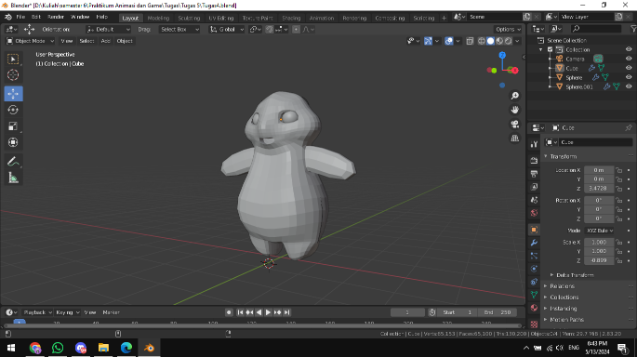

### 5.1 Membuka *Project* Bab 4

1. Pastikan *workspace* blender berada pada *object* *mode* kemudian tekan B (*object selection*) untuk menyeleksi karakter**.**

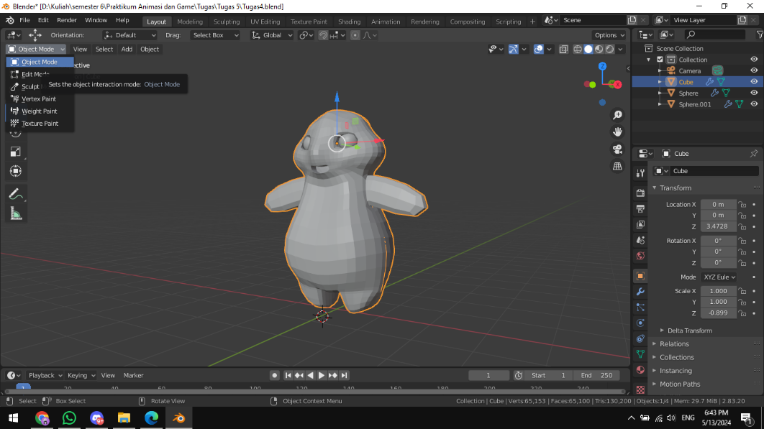

### 5.2 *Object Selection*

1. Tempatkan karakter tepat ditengah 3D *cursor* seperti berikut.

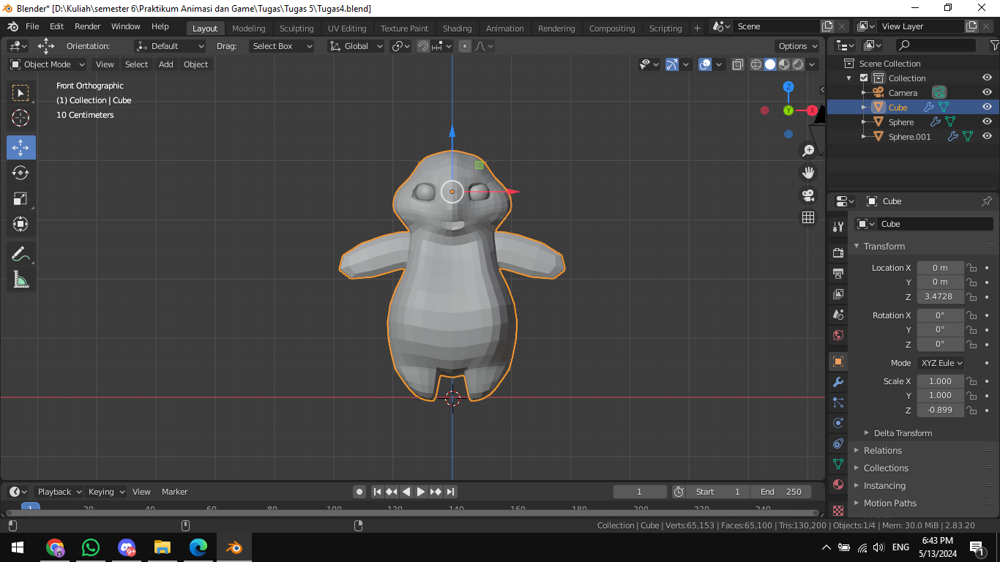

### 5.3 Menempatkan Karakter

1. Masuk pada pemberian *rigging* pada karakter, pilih menu *Edit* pada *tool* *bar* > *Preferences* > *add-ons* > centang *Rigging*: *Rigify*.

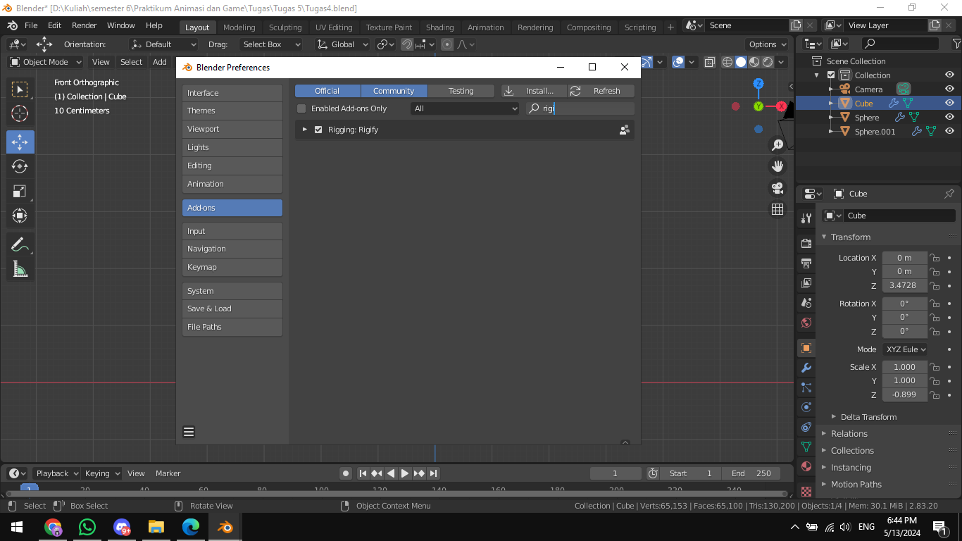

### 5.4 Merubah *View Cube* di Kepala

1. Kemudian tekan Shift+A, pilih *Almature* > *Basic* > *Basic Human*.

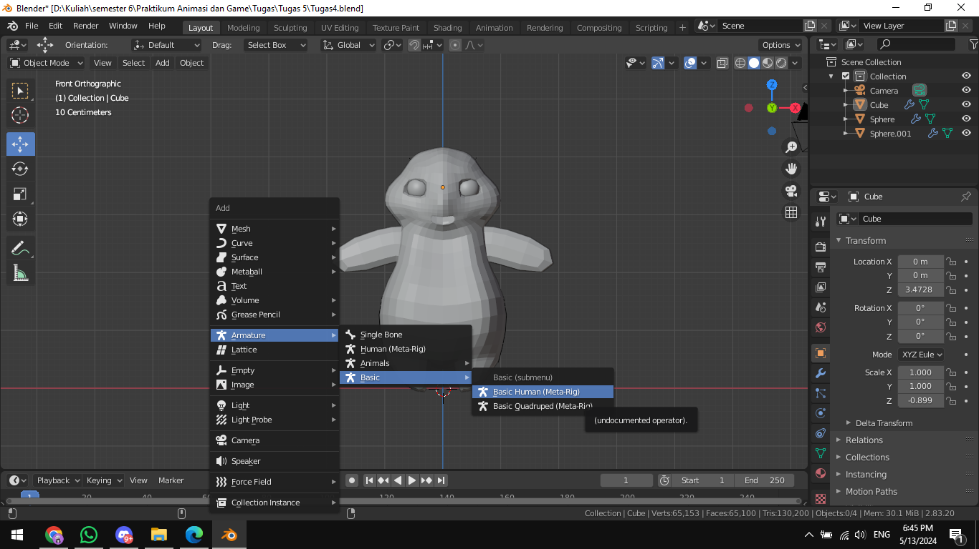

### 5.5 *Almature*

1. Kemudian pilih *Object* data *properties* > *Viewport Display* > centang bagian *In Front* agar *rigging* terlihat atau berada di depan karakter.

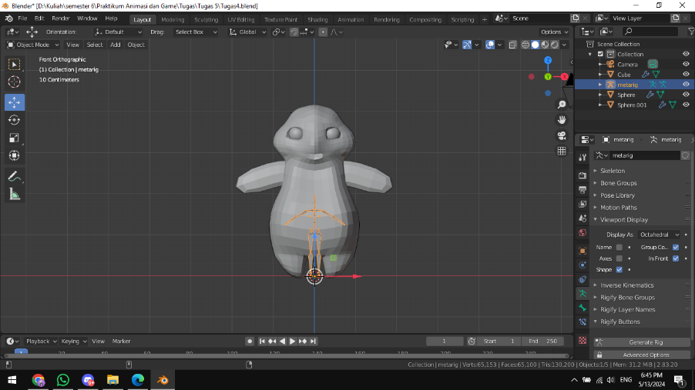

### 5.6 *Front Rigging*

1. Tekan S dan perbesar ukuran *rigging*.

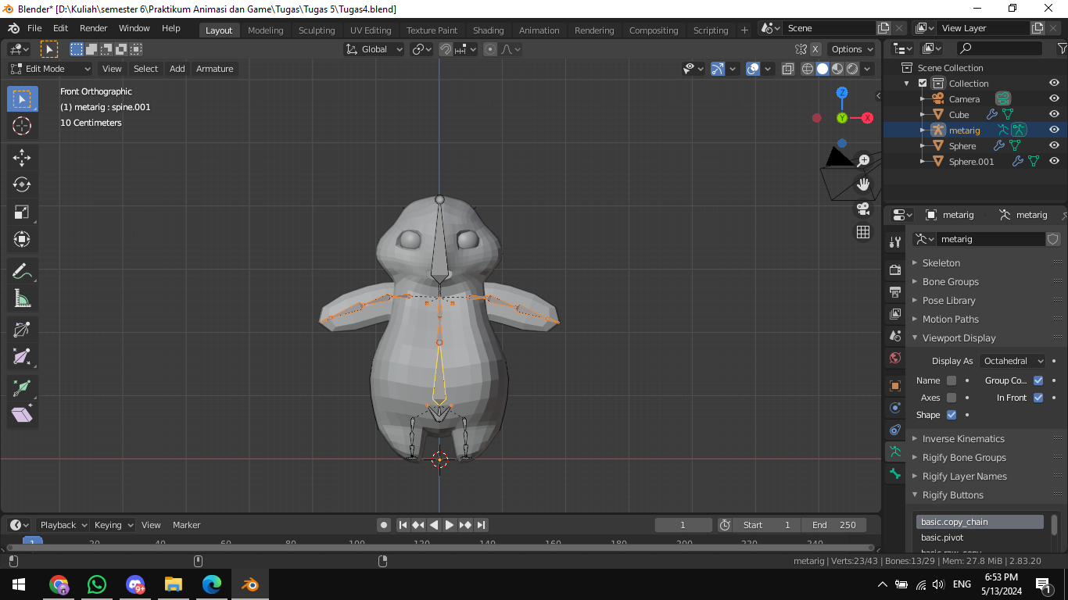

### 5.7 *Scale Rigging*

1. Kemudian klik pada *rigging*, ubah *workspace* menjadi *Edit mode*. Rapikan bagian bagian *rigging*, dengan menyeleksi perbagian yang ingin dirapihkan. Gunakan *move tool* dan geser sesuai dengan posisi kaki. Bisa pula menggunkan kombinasi keyboard S+X untuk mengatur ukuran dan posisi sendi.



### 5.8 Rubah Ukuran *Cube*

1. Ubah *workspace* menjadi *object mode* kembali > pada *Object* data *properties* > *Generate rig*.

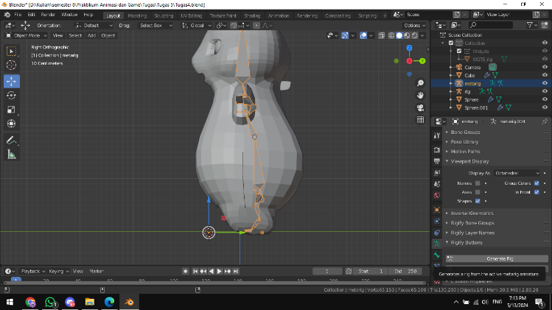

### 5.9 *Generate Rig*

1. Kemudian hapus bagian *ringging*.

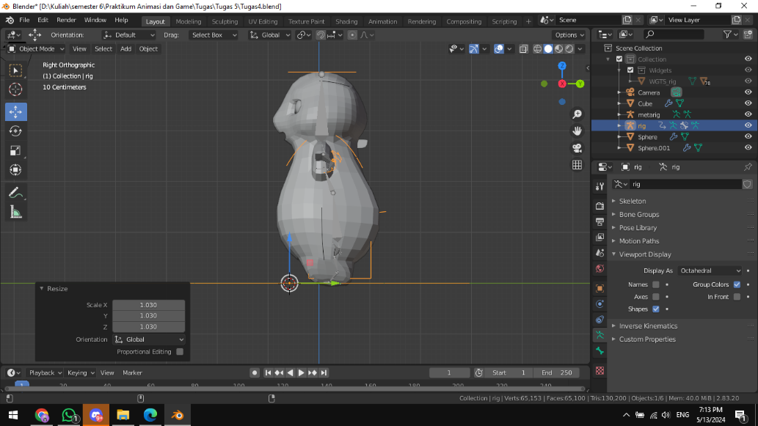

### 5.10 Menghapus *Rigging*

1. Kemudian klik pada bagian *generate* *rig*, kemudian pada *Object Data* *Properties* di bagian *viewport* *display* centang pada *in* *front*.

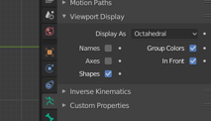

### 5.11 *In Front*

1. Tekan S untuk memperbesar *generate* *rig*.

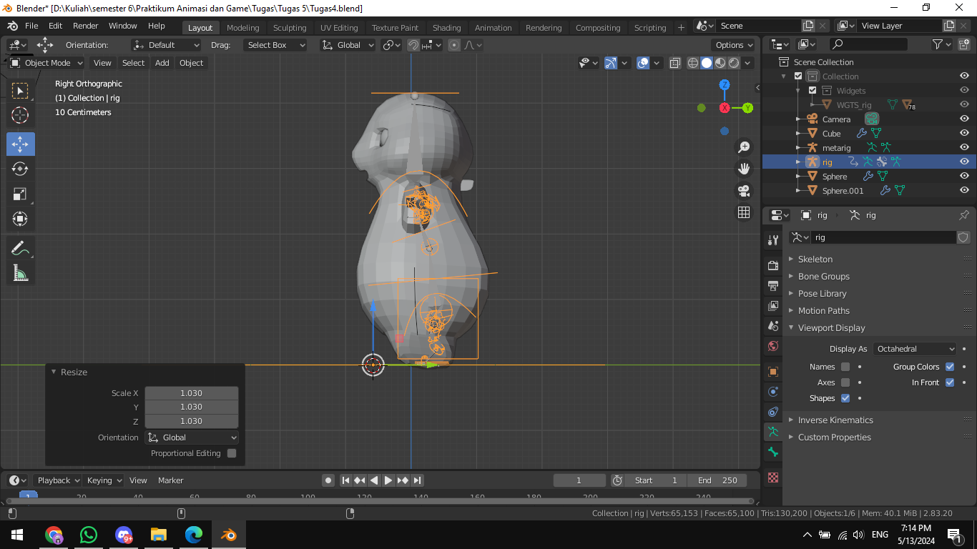

### 5.12 *Scale Rig*

1. Seleksi terlebih dahulu *object* karakter kemudian seleksi *generate rig* bersamaan dengan menekan *Shift*, kemudian Ctrl + P pilih *with* *Automatic Weights*.

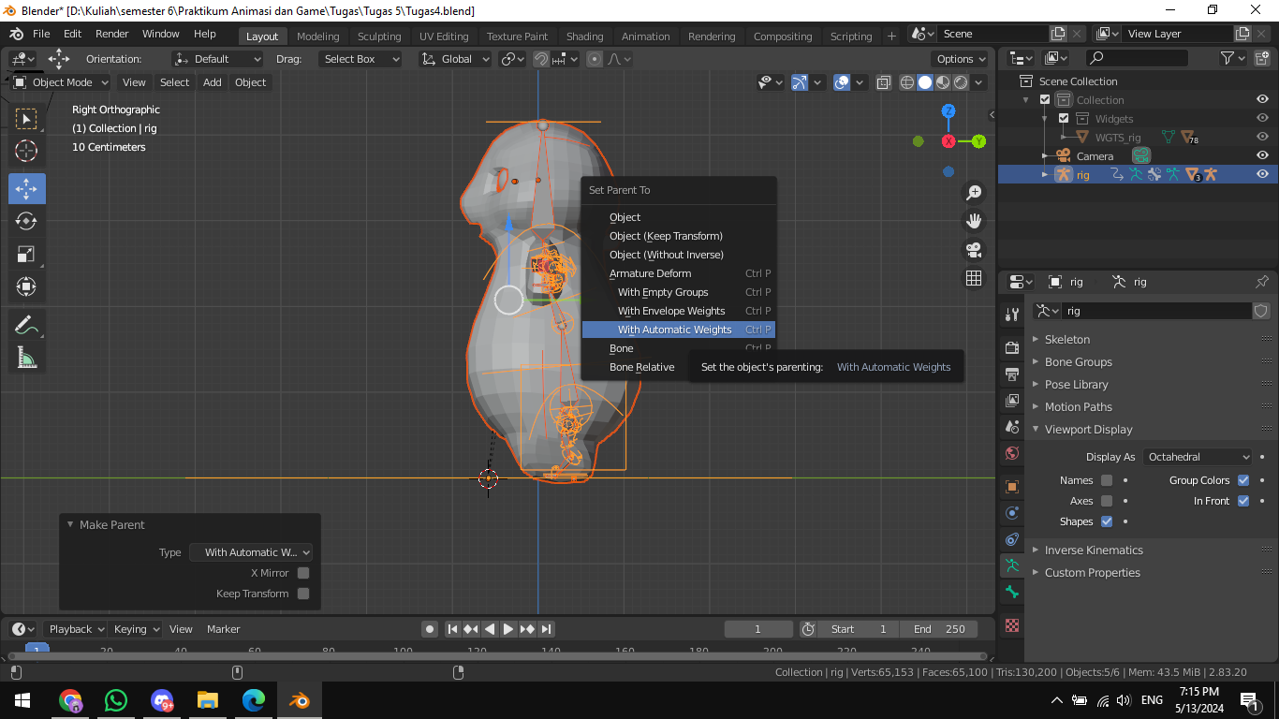

### 5.13 *Automatic Weights*

1. Ubah *view* menjadi *viewpoint* *right* (*numpad* 3). Pastikan *mode* pada *object mode* kemudian *import* sketsa *walking cycle* dengan *drag and drop*. *Flip horizontal* pada *sketsa* dengan menekan S+Y+180.

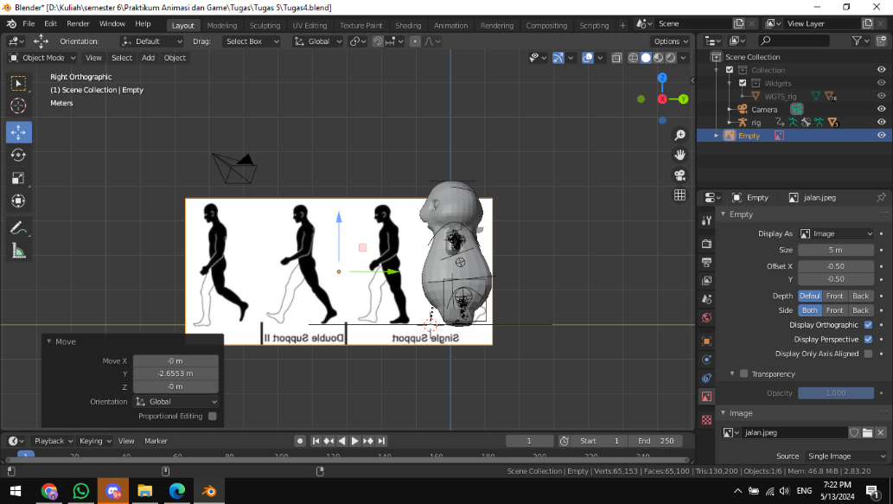

### 5.14 Import Sketsa

1. Klik pada *generate rig* kemudian ubah menjadi *pose mode*, kemudian posisikan kaki sesuai dengan sketsa *walking* *cycle* dengan menggunakan *Move tool* atau *Keyboard* G. Pastikan object berikut berada pada *frame* 0.

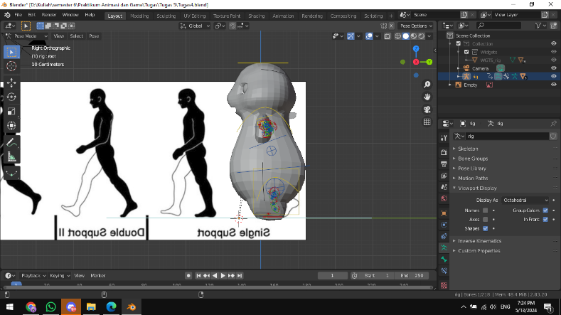

### 5.15 Membuat Sketsa Jalan

1. Setelah kaki dibuat seperti sketsa, lalu klik tombol I pada *keyboard*, dan pilih *LocRotScale*. Pada *frame* 15, 30, dan 45 lakukan langkah2 yang sama seperti sebelumnya sampai *frame-frame* tersebut berisikan *keyframe* perubahan langkah kaki.

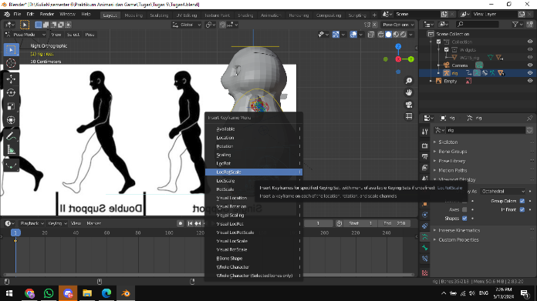

### 5.16 *LocRotScale*

1. Tempatkan kamera sesuai dengan letak objek karakter*.*

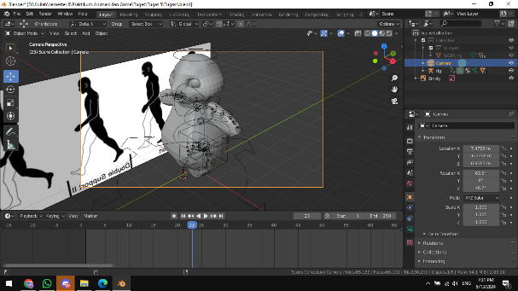

### 5.17 *Camera*

1. Berlanjut ke pengaturan *output*. Pada *output* *properties* pada bagian *output*, pilih *folder* tempat menyimpan *file*. Pada *Tool bar* pilih menu *Render* > *Render Animation*

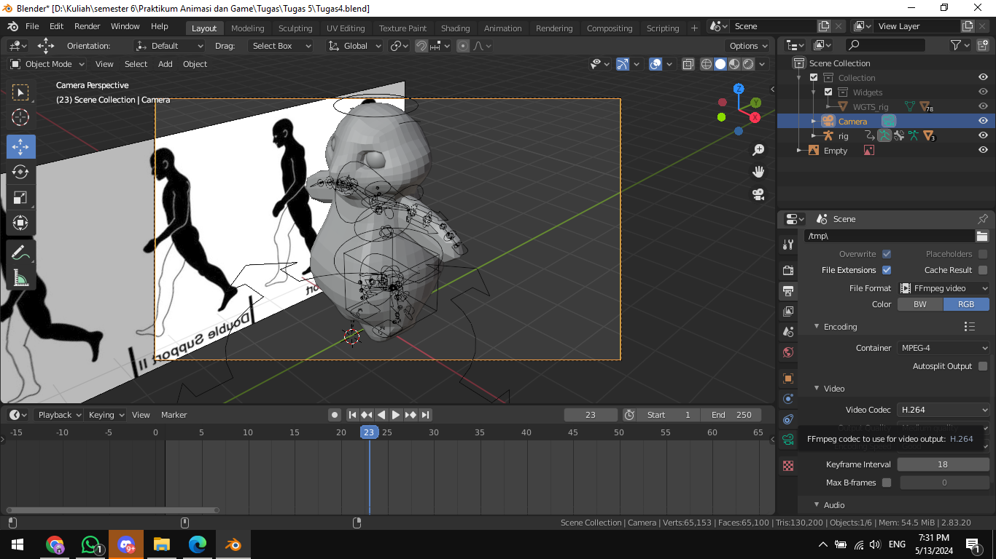

### 5.18 *Output*

1. Hasil.

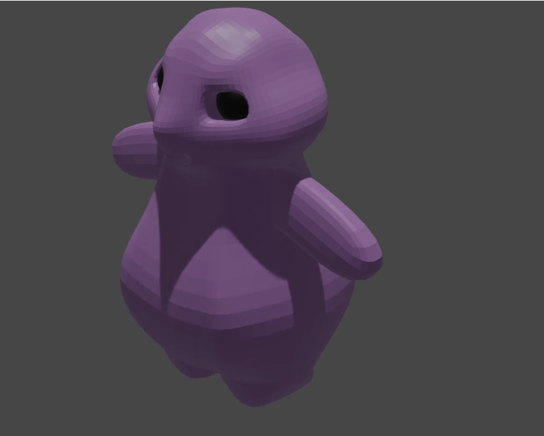

### 5.19 Merapikan Garis

1. **Repository GitHub**

[2118061_PRAK_ANIGAME](https://github.com/AdiJulia/2118061_PRAK_ANIGAME)